I. Objectifs:
- Détermination de la concentration molaire de la solution d’acide chlorhydrique par pH-métrie
- Utiliser un pH-métrie pour réaliser le suivi point par point du dosage acido-basique
- Savoir exploiter la courbe de dosage
II. Matériel et Produits:
-> Matériel:
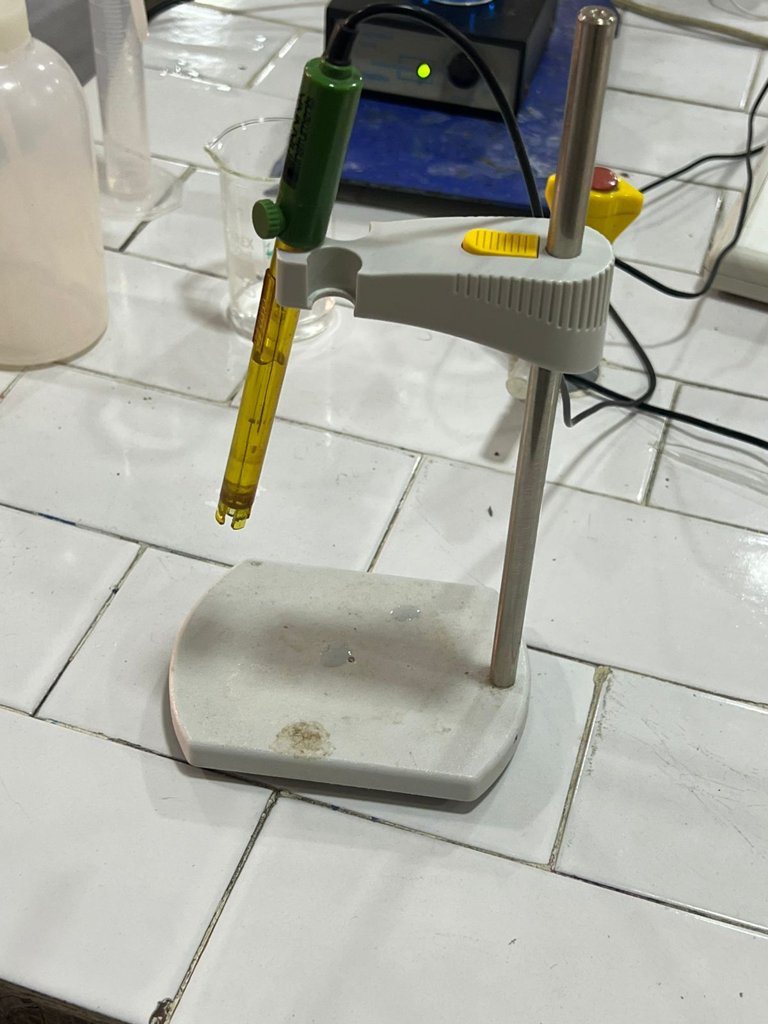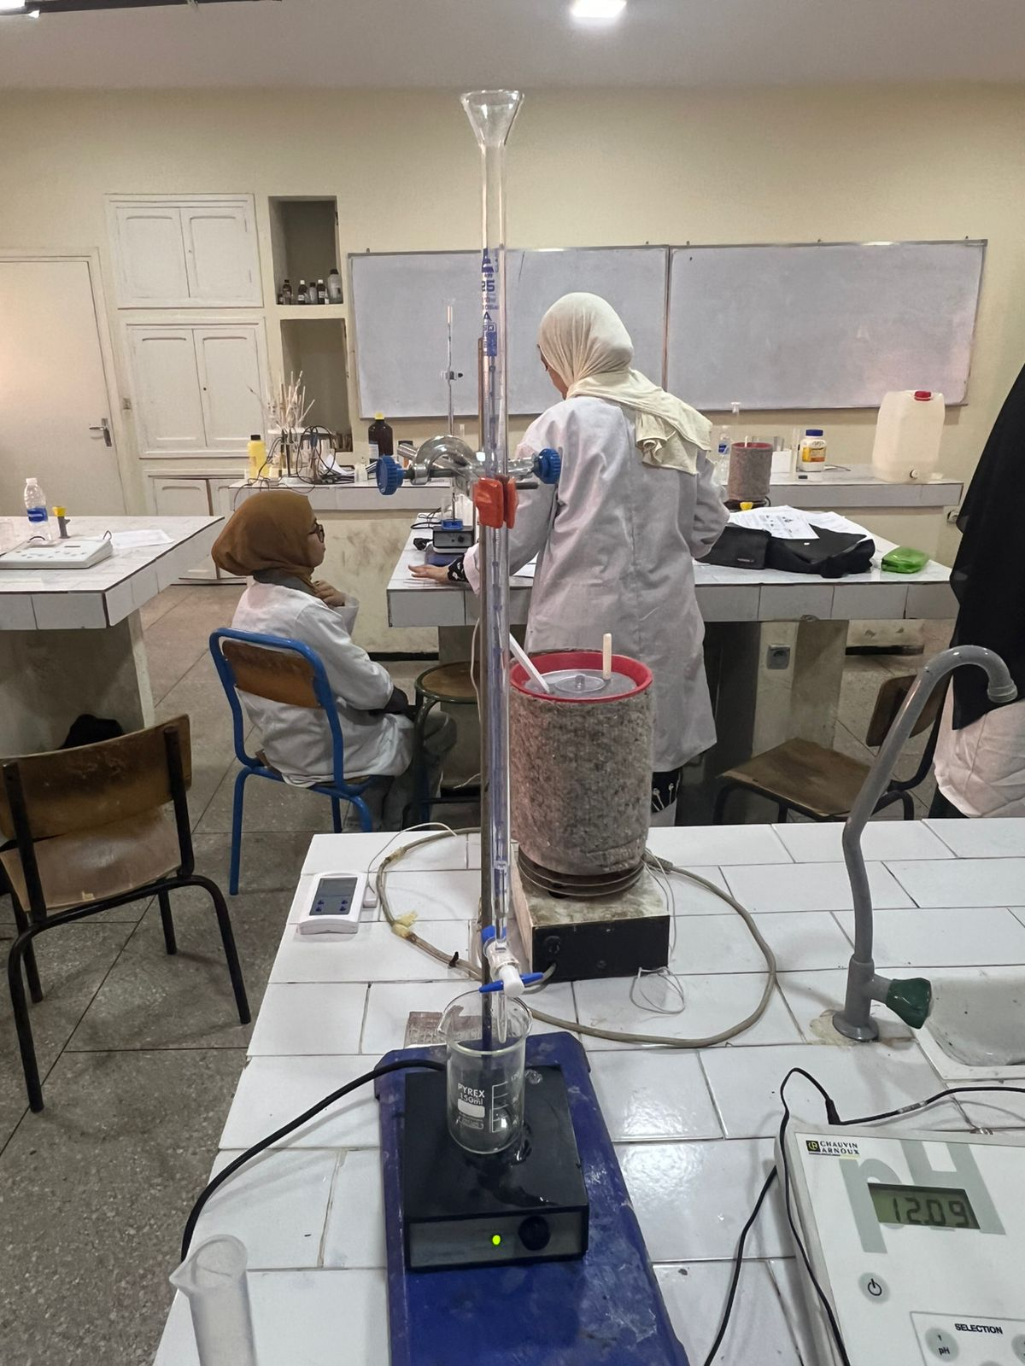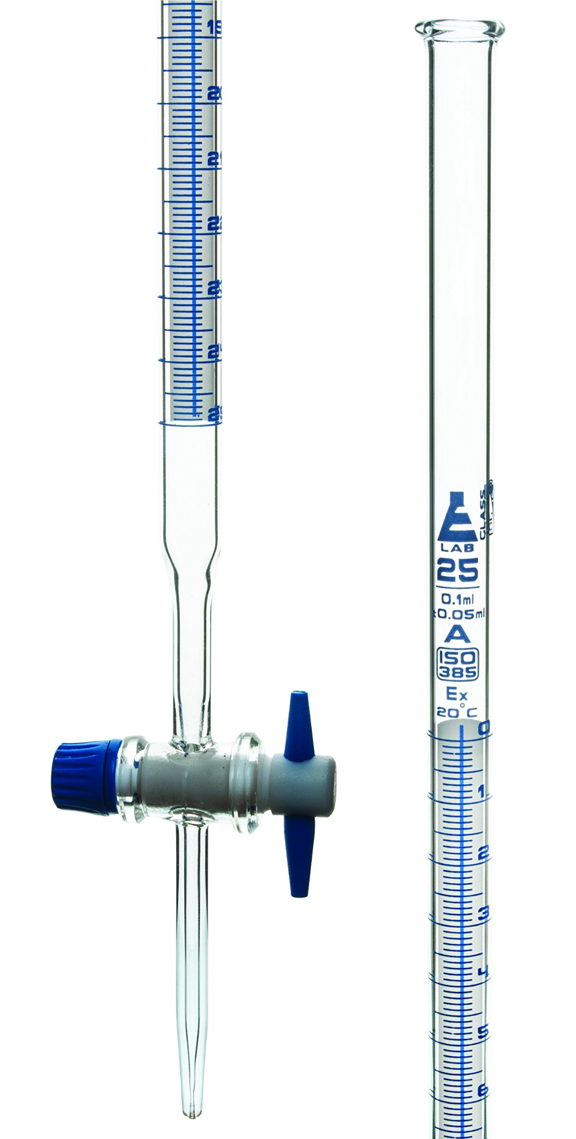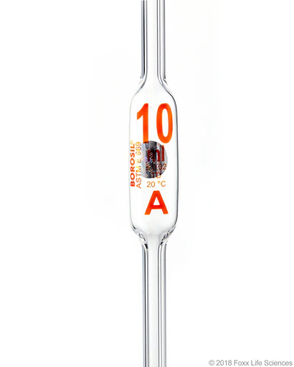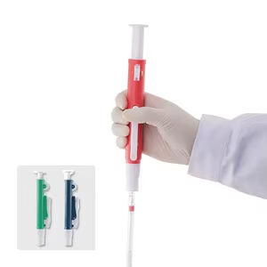
1 2 3 4 5
1: Capteur de pH 2: Agitateur magnetique + barreau 3: Burette 25 ml 4: Pipettes 10 ml 5: Propipette
-> Produit:
- Solution d'hydroxyde de sodium 0,1 mol/L
- Solution d'acide chlorhydrique (HCl) inconnue.

- Solutions tampon de pH (4,7 et10).

- Indicateur coloré : bleu de bromothymol

III. Mode Opératoire:
Pour réaliser le dosage on suit les étapes suivantes:
- Introduire la solution d'hydroxyde de sodium (NaOH) dans la burette préalablement lavée avec de l'eau distillée et un peu de cette même solution. Ajuster le zéro (Eliminer toute bulle d'air présente dans la burette).
- Prélever à la pipette 10 mL de la solution d'acide. Les introduire dans un bécher de 150 mL propre et sec.
- Ajouter quelques gouttes de bleu de Bromothymol comme indicateur coloré.
- Plonger l'électrode de mesure du pH dans la solution obtenue. Garder l'électrode dans son support.
- Mettre l'ensemble sous agitation modérée.
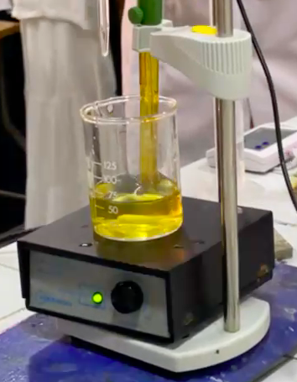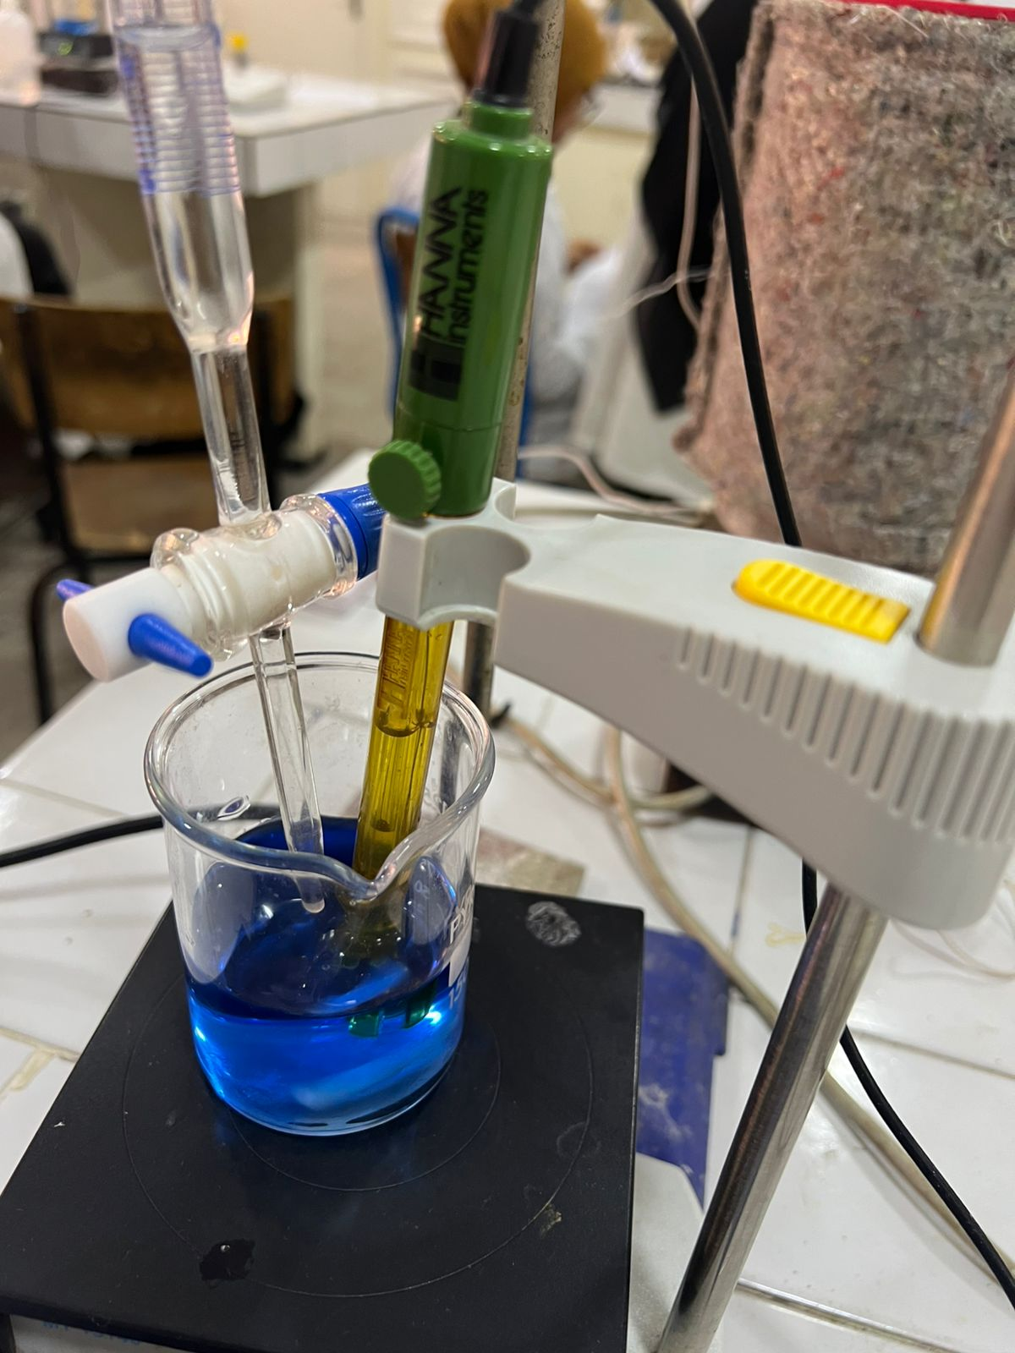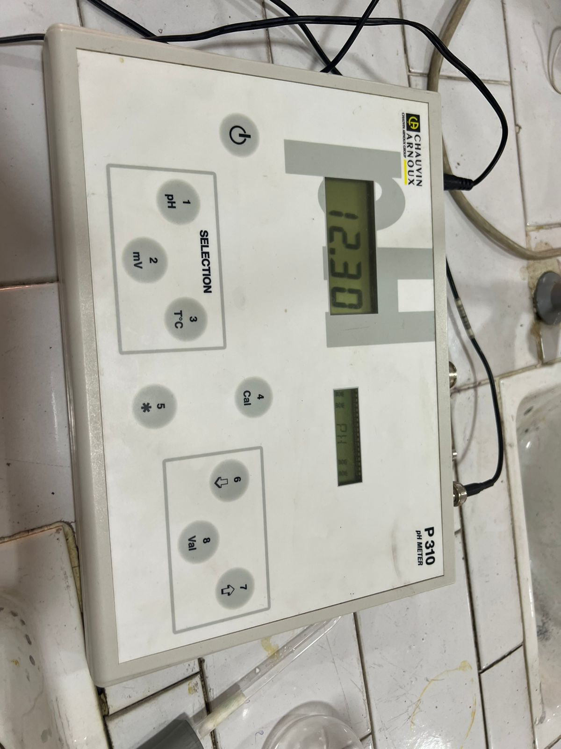
Remarque:
- L'ajout est de l'ordre de 0.5 mL entre 0 et 8 mL puis de 0,2 mL entre 8 mL et 12 mL puis de 0,5 mL jusqu'à la fin du dosage.

IV. Exploitation des résultats:

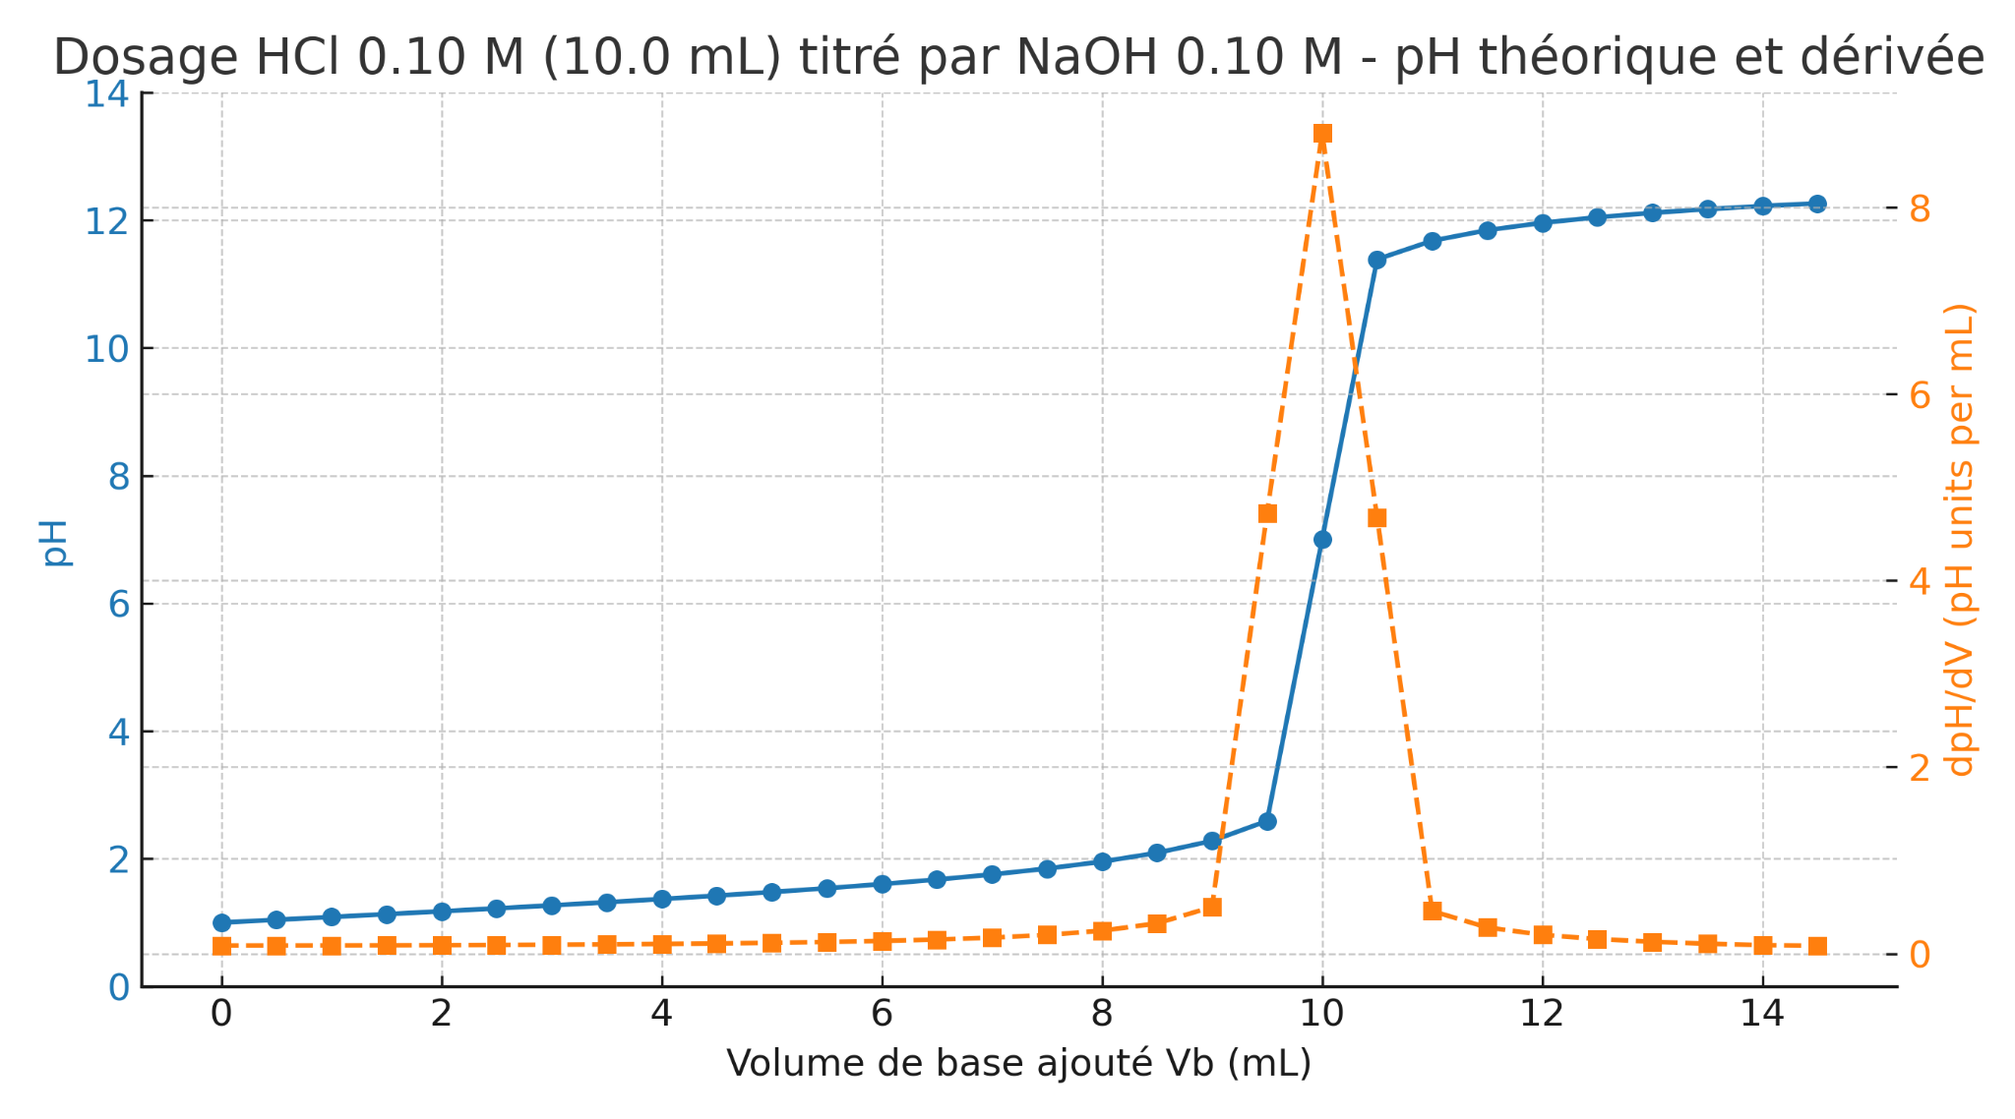
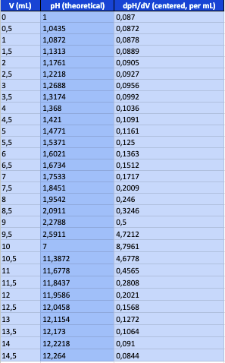
Nom et prénom : Abdelkabir Ouadoukou /
Classe : PCSI1
Année scolaire : 2025/2026
Matière : Chimie (Travaux Pratiques)
Professeur : Pr. Faris Abdelmajid
Établissement : CPGE Ibn Timiya – Marrakech

